Reporte de Observaciones - Módulo de Reportes – Expediente

24/10/2024

Durante las pruebas realizadas en el módulo de Reportes - Expediente con registros previamente cargados, se detectaron las siguientes observaciones:

* Acceso al módulo por el perfil de Coordinador:

Al iniciar las pruebas, se observó que el perfil de Coordinador no tenía habilitado el acceso al módulo de reportes. Este inconveniente fue notificado de inmediato al equipo de desarrollo para su corrección.

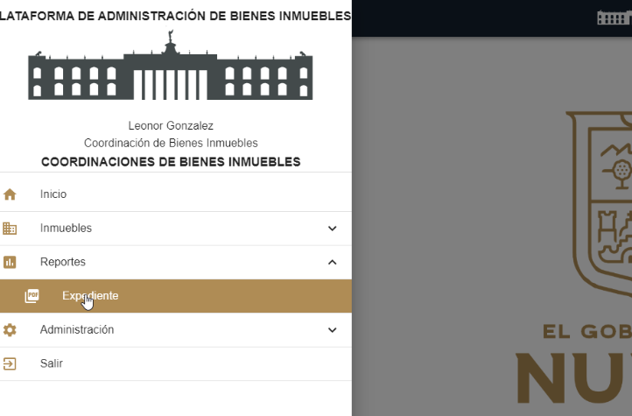

* Visibilidad del botón de descarga de documentos:

Se verificó que el botón de descargar documentos estaba visible en todo el menú de altas, los cuando debería estar disponible únicamente en el menú Listado, y solo visible para los perfiles de Coordinador y Administrador. Esta discrepancia fue reportada para su corrección.

* Error de re direccionamiento en el menú Comodato:

Al hacer clic en el menú Comodato, el sistema re direccionaba a la pantalla principal en lugar de mostrar la pantalla correspondiente a Comodato. Se atendió esta observación en el momento, sin embargo, como consecuencia, el botón de Expediente en el Listado general de inmuebles se deshabilitó.

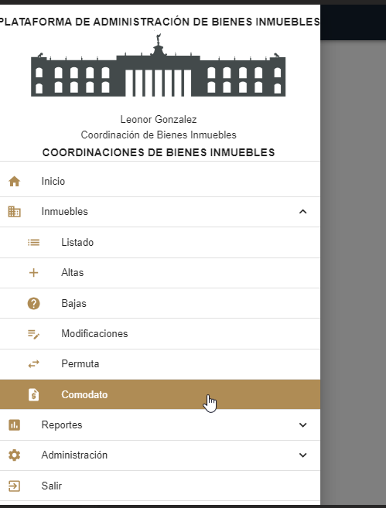

* Pruebas de alta, comodato y baja de un bien inmueble:

Se llevaron a cabo los procesos de alta, comodato y baja de un bien inmueble, verificando que se pudieran descargar los documentos correspondientes a cada etapa

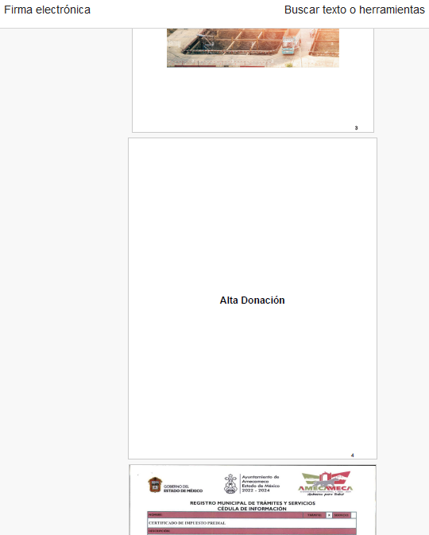

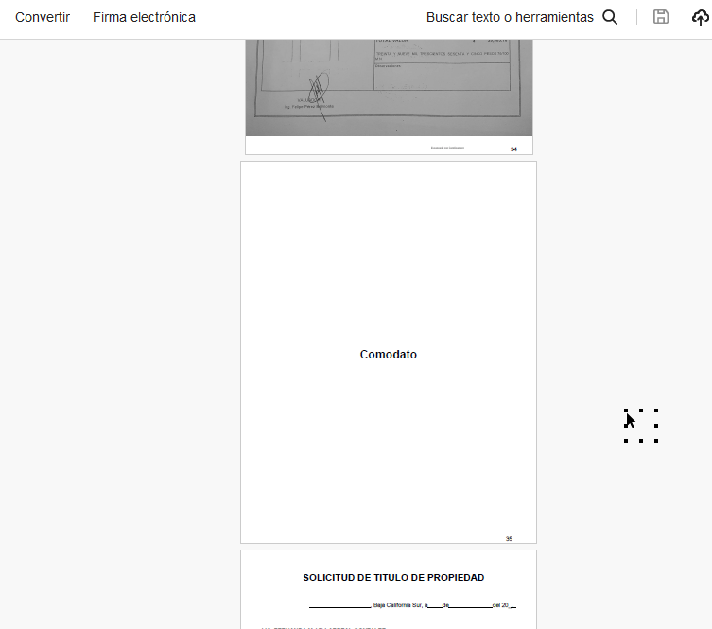



No obstante, se observó que los documentos descargados comparten el mismo nombre, lo cual dificulta su identificación y distinción entre uno y otro. Sugerencia:  **BienInmueble_[Nombre]_2024.pdf Puedes sustituir "[Nombre]" por el nombre específico del bien inmueble o un código único que lo identifique.**

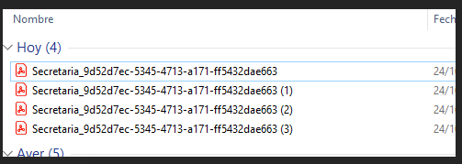

* Botón de semaforización:

Se detectó que el botón de semaforización se encontraba deshabilitado. Según el equipo de desarrollo, este botón estará habilitado una vez que la funcionalidad esté completamente operativa.

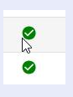

**Conclusión:**

Las funcionalidades probadas parecen estar operando de manera adecuada en su conjunto. Sin embargo, es recomendable observar su comportamiento una vez que el sistema entre en producción y los usuarios finales realicen las pruebas correspondientes. Se sugiere prestar especial atención a la nomenclatura de los documentos descargados y al correcto funcionamiento de los botones de descarga y semaforización en los perfiles habilitados.